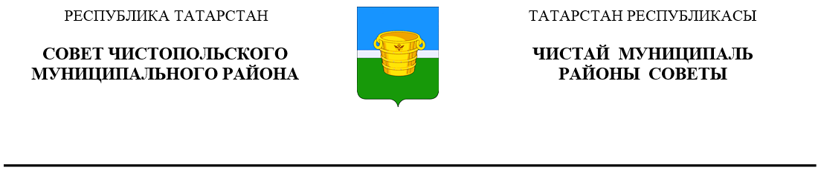
 | Решение |  | Карар
27 мая 2022 года г.Чистополь |  |  |  | № 15/13

О внесении изменений в решение Совета Чистопольского муниципального района Республики Татарстан от 29 декабря 2021 года № 12/6 «Об утверждении Положения о представлении гражданами, претендующими на замещение должностей муниципальной службы в муниципальном образовании «Чистопольский муниципальный район» Республики Татарстан, сведений о доходах, об имуществе и обязательствах имущественного характера, а также о представлении муниципальными служащими в муниципальном образовании «Чистопольский муниципальный район» Республики Татарстан сведений о доходах, расходах, об имуществе и обязательствах имущественного характера»

В соответствии со статьей 5 Федерального закона от 01 апреля 2022 N 90-ФЗ «О внесении изменений в отдельные законодательные акты Российской Федерации» Совет Чистопольского муниципального района Республики Татарстан

РЕШИЛ:

1. Внести в Положение о представлении гражданами, претендующими на замещение должностей муниципальной службы в муниципальном образовании «Чистопольский муниципальный район» Республики Татарстан, сведений о доходах, об имуществе и обязательствах имущественного характера, а также о представлении муниципальными служащими в муниципальном образовании «Чистопольский муниципальный район» Республики Татарстан сведений о доходах, расходах, об имуществе и обязательствах имущественного характера, утвержденное решением Совета Чистопольского муниципального района Республики Татарстан от 29 декабря 2021 года № 12/6, следующие изменения:
в подпункте «в» пункта 6 слово «, акций» исключить;
в пункте 12 слово «, акций» исключить.
2. Опубликовать настоящее решение в установленном порядке.

Глава Чистопольского
муниципального района Д.А. Иванов

